080228

En m’en venant de Bordeaux
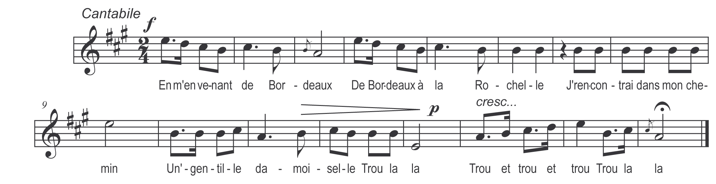

En m’en venant de Bordeaux
De Bordeaux à la Rochelle
J’rencontrai dans mon chemin
Un’ gentille damoiselle

Trou la la
Trou et trou et trou
Trou la la

J’rencontrai dans mon chemin
Un’ gentille damoiselle
Elle avait un jupon blanc
Un’ rob’ de tiretaine

Trou la la etc…

Je lui demandai son nom
Ell’ s’appelait Madeleine

Madelein’ c’est un beau nom
Pour la fill’ d’un capitaine

Ell’ me donna du pain blanc
Un’ bouteille toute pleine

Ell’ donna pour mon bidet
Un bon picotin d’avoine

Et quand il eut bien mangé
Le fit boire à la fontaine

Quand vous pass’rez par chez nous
Souv’nez-vous de Madeleine

Il y aura du pain pour vous
Pour le bidet la fontaine

